Installation der Software zum ITS-Board

Zum ITS-Board gehört ein Software-Paket mit Basisfunktionalitäten, die Sie für die Entwicklung der Programme für das ITS-Board (teilweise) benötigen. Die Software ist in einem git Repository (Repo) zusammengefasst. git ist eine weit verbreitete Versionsverwaltungssoftware. Dieses Dokument ist eine Anleitung zur Installation des Software-Pakets zum ITS-Board auf Ihrem PC. Dabei wird git ohne Erklärung der benötigten git Funktionalitäten angewendet. Die Funktionsweise von git lernen Sie in anderen Veranstaltungen des Studiums.

Hintergrund
Dieser Abschnitt gibt Ihnen Hintergrundinformationen, so dass Sie ein grobes Verständnis bezüglich des Installationsprozesses gewinnen. Daher fokussiert er sich so knapp wie möglich auf die für den Installationsprozess relevanten Zusammenhänge und lässt somit viele Punkte offen.
git verwaltet die Software in sogenannten Repositories (Repos). Ein Repo bündelt die Dateien eines Softwarepakets. Repos können sowohl auf einen Server in Netz liegen als auch auf Ihrem lokalen Rechner. Folgendes Bild stellt die Relation zwischen den einzelnen Repos, die hier benötigt bzw. erstellt werden, dar.
Repo ITS-Board Software
(https://github.com/ITS-BRD/ITS-BRD)
Ihr Repo mit der
ITS-Board Software
(https://github.com/...)
Ihr lokales Repo (Clone)
Lucas lokales Repo (Clone)
Silkes lokales Repo (Clone)
Franzs lokales Repo (Clone)
fork
clone
clone
clone
clone

Die Software zum ITS-Board steht als Repo auf dem github Server zur Verfügung (Repo links oben im Bild). Von diesem Repo erstellen Sie einen Fork (in 0-ter Näherung eine Kopie) und erhalten somit Ihr eigenes Repo mit der Software zum ITS-Board. Dieses Repo liegt ebenfalls auf dem github Server. Damit Sie mit der Software arbeiten können, müssen Sie Ihr Repo auf dem github Server in ein lokales Repo auf Ihrem Rechner klonen (s. untere Zeile von Repos im Bild). Ein geklontes lokales Repo ist eine besondere Kopie des Repos auf dem github Server. Das Besondere ist, dass Sie Änderungen, die Sie in Ihrem lokalen Repo gemacht haben, wieder in das Repo auf dem Server zurückspielen können. Praktikumspartner*inen (im Bild mit dem Namen Luca) können ebenfalls Ihr Repo auf dem github Server klonen. Auf diesem Weg kann Luca zum Beispiel Änderungen im lokalen Repo vornehmen und diese auf Ihr Repo auf dem Server zurückspielen (push). Sie können dann diese Änderungen in Ihren lokalen Clone des Repos einspielen – mit Ihren Änderungen mischen (pull bzw. merge). Die Praktikumsbeteuer*innen können ebenfalls Ihr Repo auf dem github Server klonen und somit sehen, wie der Stand Ihrer Arbeiten ist und auf Wunsch helfen. Über diesen Weg geben Sie auch Ihre Praktikumsaufgaben ab.

Erstellung eines github Accounts
Sie benötigen einen github Account. Wenn Sie noch keinen Account haben, können Sie diesen über https://github.com/ erstellen.

Fork des Repos der ITS-Board Software
Sie benötigen entsprechende Zugriffsrechte zur Erstellung eines „fork“ des Repos der ITS-Board Software.
- Tragen Sie zum Erhalt der Zugriffsrechte in folgende dfn Buchungsliste Ihren github Benutzername (username) ein.
https://terminplaner6.dfn.de/b/1d425072b48e16d4aa868bd1960176cb-163814
- Nachdem das Repo für Ihren github Benutzernamen freigegeben wurde, kann mit dem nächsten Schritt fortgefahren werden.

Nun wird ein Fork des Repos der ITS-Board Software erstellt (s. linke obere Ecke des Bilds der ersten Seite). Dieser Fork (diese Kopie) liegt dann auf dem github Server unter Ihrem Account.
- Gehen Sie auf den link https://github.com/ITS-BRD/ITS-BRD. (ggf. müssen Sie sich erneut bei github.com anmelden.) Nun sind Sie auf der Seite des github Servers, die das Repo der ITS-Board Software enthält. Drücken Sie auf den „Fork“ Button zur Erstellung Ihres Forks von diesem Repo.
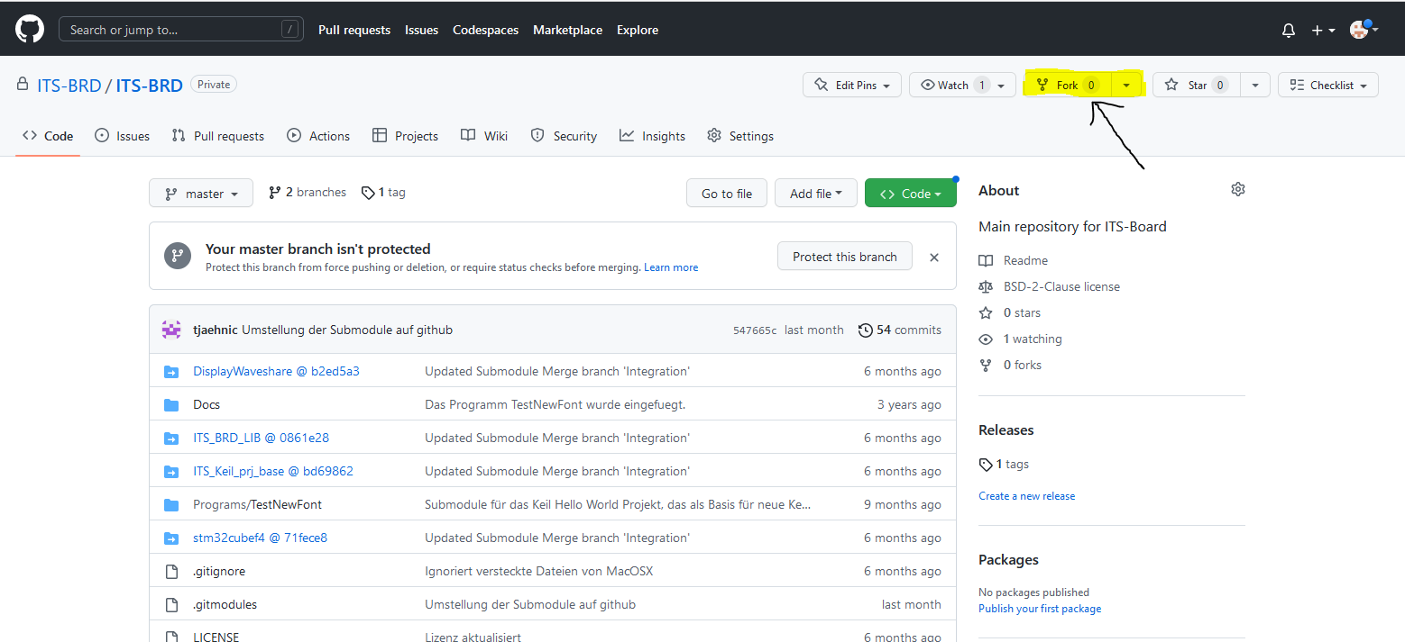

- Füllen Sie nun die Maske zur Erstellung des Forks aus (Ihr github Benutzername und der Namen des Repos, das Ihren Fork der ITS-Board Software enthält).
- Erstellen Sie Ihren den Fork über den Button „Create fork“.

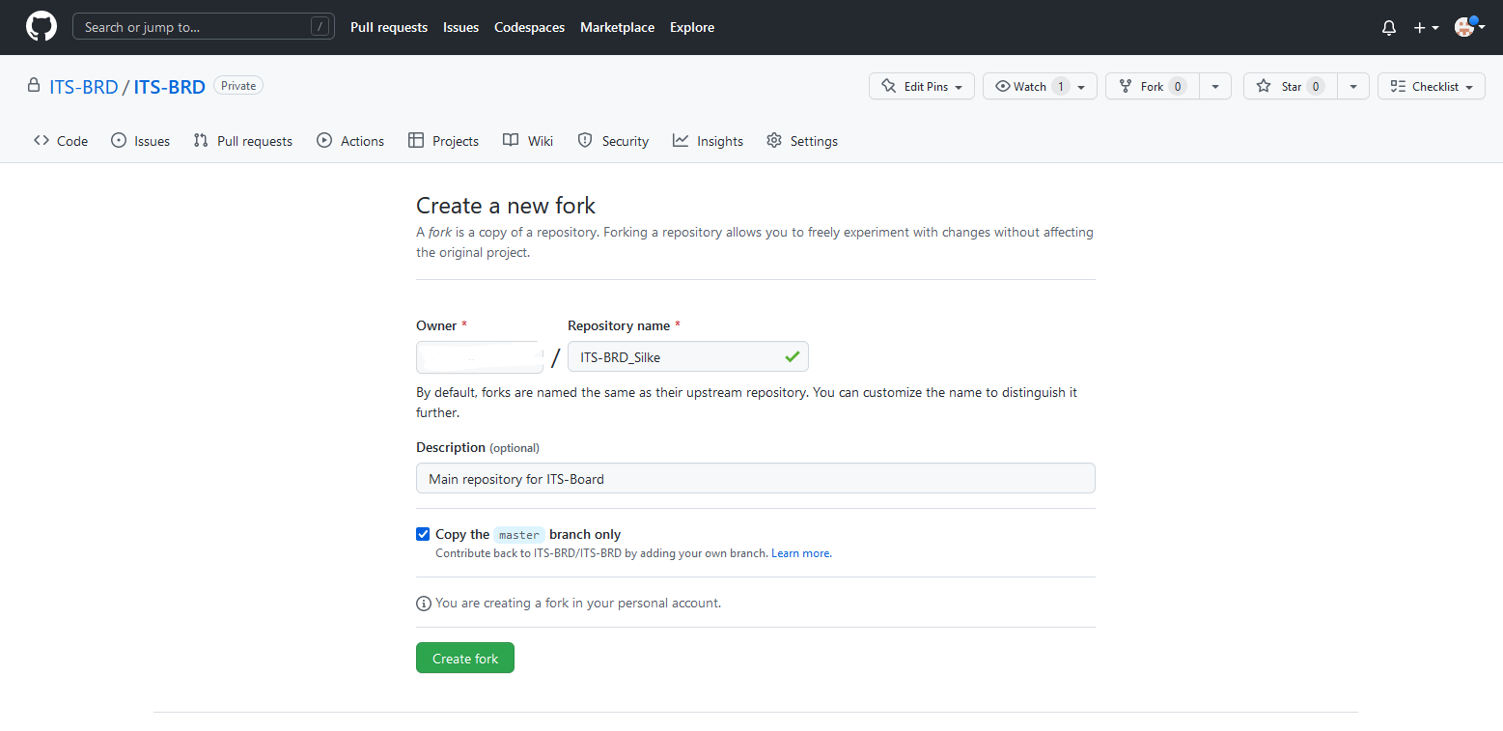

Ihr github Benutzername

Zugriffsrechte für Ihr Repo auf dem github Server einstellen
Wie auf dem Bild von der ersten Seite ersichtlich, greifen unterschiedliche Personen auf Ihr Repo auf dem github Server zu. Dieser Abschnitt beschreibt die Gewährung der Zugriffsrechte für diese Personen.
- Gehen Sie auf den Link zur Ihrem Repo auf den github Server. Wenn Sie nicht auf der entsprechenden Seite sind, klicken Sie auf die schwarze Katze links oben in der github GUI. Dann sollten Sie auf der linken Seite die von ihnen zuletzt benutzten Repos sehen und somit auch Ihr Repo auf dem Github Server. Wählen Sie das Repo aus.
- Wählen Sie nun Settings aus.
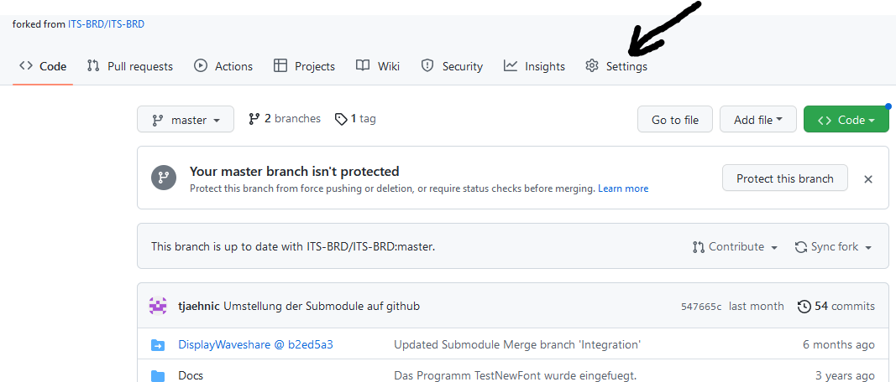

- Wählen Sie links auf der Seite „Collaborators and teams“ aus.

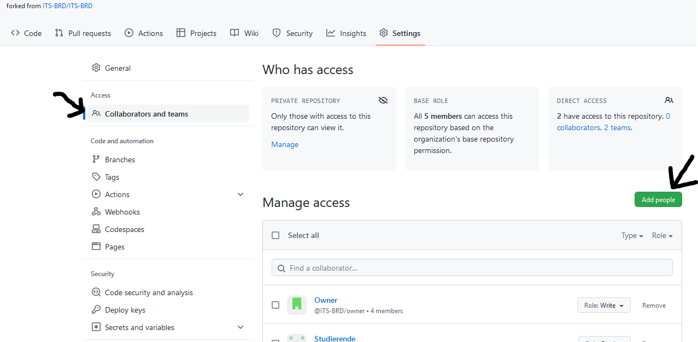

- Über „Add people“ Button können Sie nun Personen Zugriffsrechte erteilen.
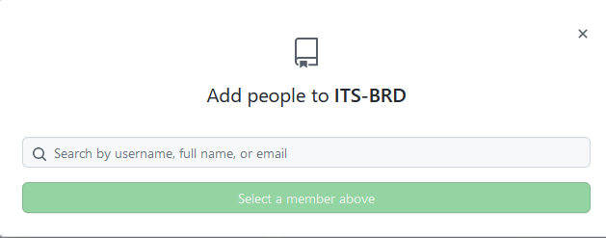

- Geben Sie den Betreuer*innen (github Benutzername SilkeBehn und FranzKorf) lesende Zugriffsrechte.
- Erfragen Sie den github Benutzername Ihrer Praktikumspartner*in. Vergeben Sie schreibende Zugriffsrechte. Wenn Sie noch keinen Praktikumspartner*in haben, können Sie diesen Schritt jederzeit nachholen.

Erstellung eines Tokens für den Zugriff auf Ihr Repo
Ihr eigenes Repo der ITS-Board Software liegt auf dem github Server im Netz und nicht lokal auf Ihrem PC (s. Bild auf der ersten Seite). Damit Sie mit der Software arbeiten können, müssen Sie das Repo auf dem github Server in ein lokales Repo auf Ihrem Rechner klonen. Wann immer Sie von Ihrem Rechner aus auf Ihr Repo auf dem github Server zugreifen wollen, müssten Sie sich mit Ihrem Benutzernamen und Passwort anmelden. Das ist sehr umständlich und führt schnell dazu, dass man Sicherheitsaspekte wie zum Beispiel sichere Passwörter vernachlässigt. Mit einem SSL-Schlüssel oder einen Token zur Authentifizierung umgehen Sie den ermüdenden Anmeldeprozess und stellen trotzdem sicher, dass nur Sie auf Ihren github Account zugreifen. Wir verwenden hier ein Token.
In https://docs.github.com/de/authentication/keeping-your-account-and-data-secure/creating-a-personal-access-token beschreibt der Abschnitt “Creating a personal access token (classic)” das Erzeugen eines Tokens.

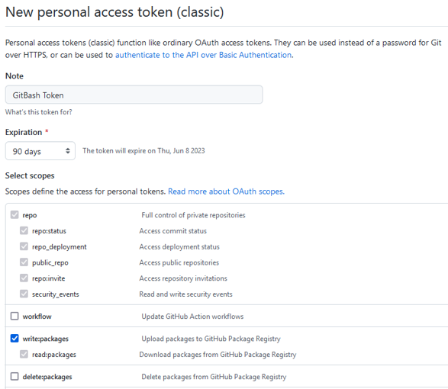
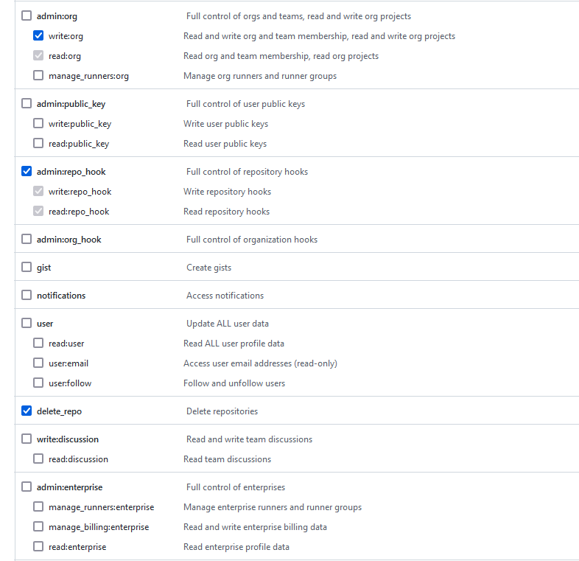
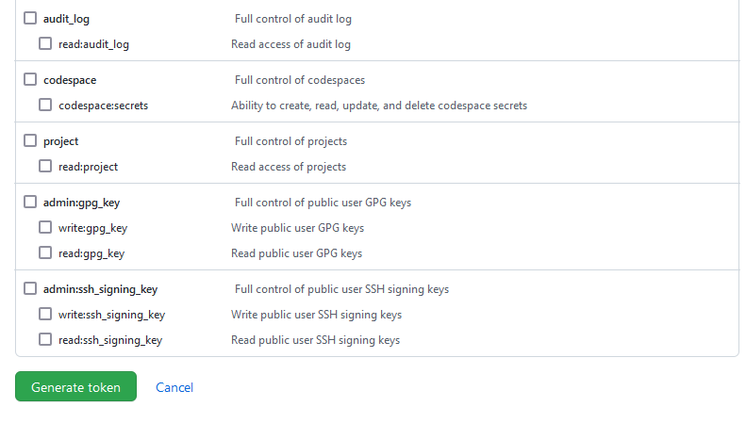

Der Token wird generiert.
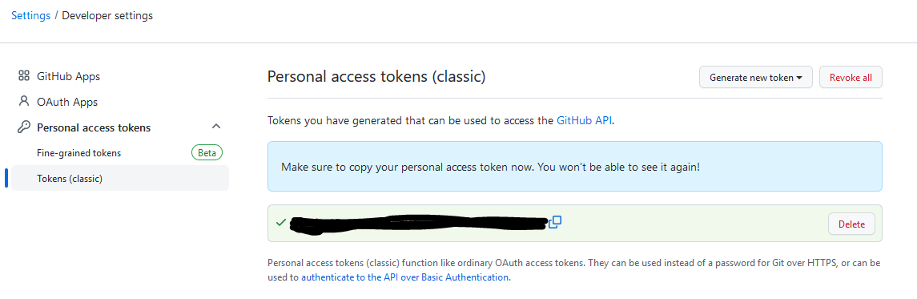
Hier kann man sich das Token in die Zwischenablage kopieren. Sie brauchen es später noch. Ein Token sollte wie ein Passwort geschützt werden.

Installation der gitbash auf Ihrem PC
Damit git unter Windows von der Kommandozeile aus nutzbar ist – also git Befehle in Textform eingegeben werden können, muss die gitbash von https://git-scm.com/download/win z.B. als git für Windows Portable heruntergeladen werden.

Ein lokales Repo erstellen
Nun muss noch ein lokales Repo von Ihrem Repo aus dem github geklont werden. Dies geschieht in der gitbash.
- In Windows einen Ordner für die Git Projekte anlegen, z.B. C:\TI_Labor\gitProjekte
- Die gitbash starten (git-bash.exe)
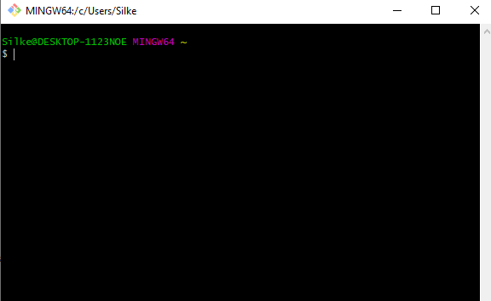
- In den vorher erstellten Ordner mit folgender Befehlsfolge wechseln
  - cd c:
  - cd TI_Labor/gitProjekte
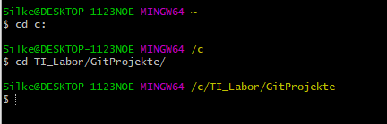
- Zum Klonen Ihres git Repo auf dem github Server wird der Link auf dieses Repo wie folgt in die Zwischenablage kopiert:
  - Gehen Sie auf den Link zur Ihrem Repo aus den github Server (also in Ihrem Internet-Browser).
  - Drücken Sie den grünen Code-Button.
  - Kopieren Sie den HTTPS Link des Repos mit dem Button in die Zwischenablage.

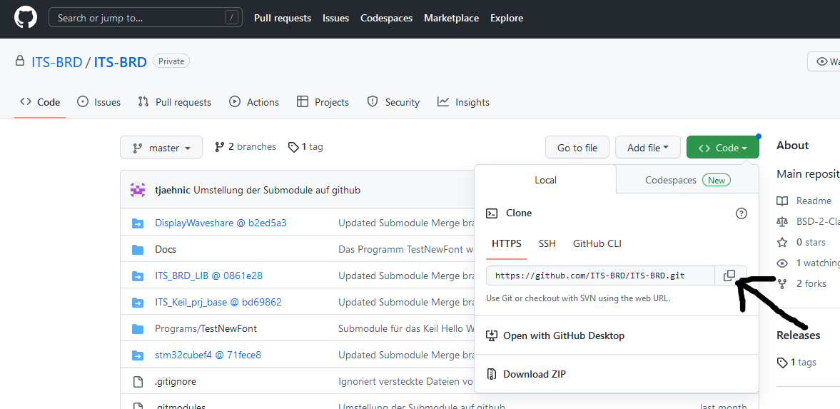
- In der gitbash wird Ihr Repo auf dem github Server über folgendem Befehl auf Ihren Rechner geklont.

git clone --recursive <Link auf Ihr Repo aus der Zwischenablage> ITSBoard

Achtung: Nun werden github Benutzername und Passwort abgefragt. Statt des Passworts geben Sie das oben erzeugte und in der Zwischenablage gespeicherte Token ein.
Jetzt sollten im Verzeichnis c:\TI-Labor\gitProjekte\ITSBoard die Daten zu Ihrem lokalen Repo liegen.
Herzlichen Glückwunsch, bei den Installationsaufgaben für GT und GTP haben Sie einen großen Schritt gemacht. Nun können Sie Ihr eigenes Keil Projekt erstellen und die erste Praktikumsaufgabe bearbeiten.
In der Datei „Keil Projekt erstellen.pdf" finden Sie eine Beschreibung zur Erstellung eines Keil Projekts – was sehr einfach ist.

